**Enregistrer de la musique au format mp3 à partir d'une vidéo you tube**

**juin 2021**

**Chercher une vidéo par exemple Jean Ferrat La montagne youtube**



***Sélectionner et copier le lien de la vidéo : https://www.youtube.com/watch?v=MHLa8TD4opU***

***Certaines vidéos ne peuvent pas être enregistrées à cause des droits d'auteur.***

***Chercher ensuite sur internet un convertisseur en ligne gratuit pour transformer le fichier au format musique (mp3 par exemple) :***

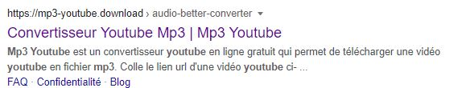

**On obtient ceci :**

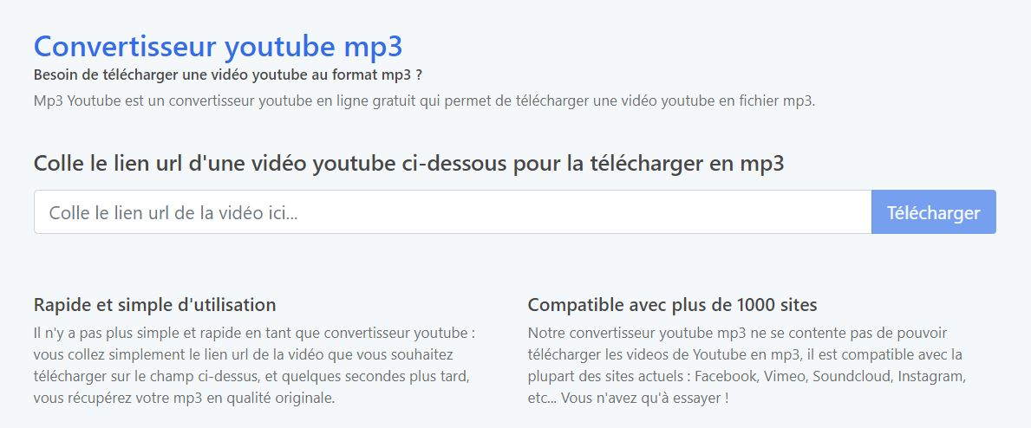

**Après avoir collé le lien de la vidéo dans la fenêtre prévue on clique sur télécharger. On obtient ceci :*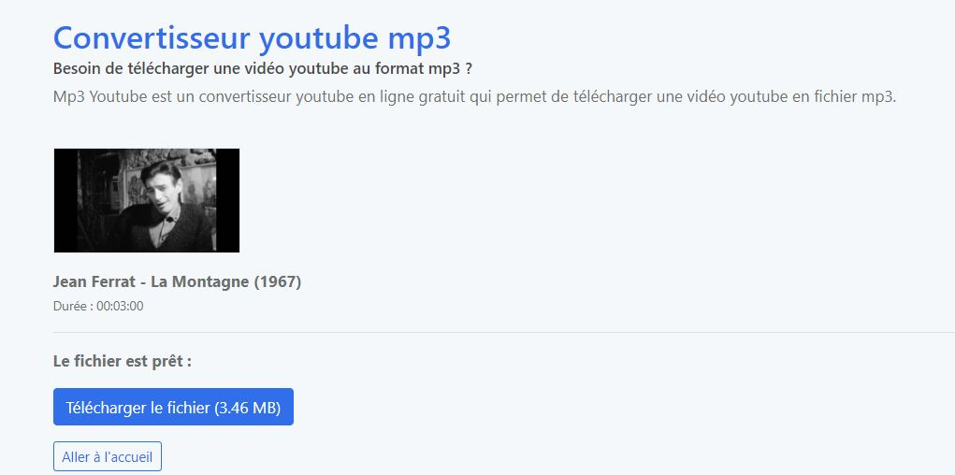***

**Quand le fichier est téléchargé on le retrouve au format mp3 dans téléchargements, il suffit de le copier et le coller dans un dossier ou sur une clé USB pour le lire avec un autre appareil (voiture). On peut utiliser une clé USB à 2 entrées pour l'écouter sur une tablette.**

**Ecouter la radio en ligne**

<http://www.ecouterradioenligne.com>

Possibilité de choisir le pays (cliquer sur le drapeau).